TRABAJO PRÁCTICO INTEGRADOR Y PROGRESIVO:
Modelado Tecnológico y Administrativo de un Sistema Organizacional
La Camionera Mendocina S.R.L.

Alumno
Bernardo Luciano Fernandez

Tecnicatura Universitaria en Programación - Universidad Tecnológica Nacional.
Organización Empresarial
Docente Titular
Prof. Gabriela Martínez
Docente Tutor
Prof. Martina Zabala

Acceso oficial al entorno colaborativo y gestión ágil:
Repositorio Público en GitHub:
https://github.com/Lucianof85/TPI-Organizacion-Empresarial-La-Camionera-Mendocina
Tablero Interactivo Ágil (GitHub Projects):
https://github.com/users/Lucianof85/projects/1/

03 de noviembre de 2026
Tabla de contenido
Entrega Nº1 3
Entrega Nº2 13
Entrega Nº3 22
Entrega Nº4 33
Referencias 48

Entrega Nº1
Introducción
En este Trabajo Practico Integrador se analizará una organización seleccionada a partir de los conceptos trabajados en la materia Organización empresarial. El propósito es comenzar a relacionar los contenidos de la Teoría General de Sistemas con una situación organizacional concreta.
A lo largo de esta primera entrega se presentará la organización elegida. Sus principales características, objetivos y forma de funcionamiento. También se analizará como se relaciona con su entorno, identificando sus entradas, procesos y salidas para comprenderla como un sistema abierto.
De esta manera se busca aplicar los conceptos estudiados y observar como las distintas partes de una organización se relacionan entre si para alcanzar determinados objetivos.

Objetivos
- Seleccionar y describir una organización de manera clara y ordenada.
- Aplicar los conceptos de la Teoría General de Sistemas al análisis de una organización.
- Identificar sus principales entradas, procesos, salidas y elementos del entorno.
- Comprender la relación e interdependencia entre las distintas partes de una organización.
- Reconocer la importancia de analizar una organización como un sistema abierto.

Consignas
1. Selección del Caso de Estudio: seleccionar una organización o empresa (real o ficticia estructurada de forma lógica). Describir de manera concisa su misión, visión y el sector económico o mercado en el cual opera.
2. Modelado como Sistema Abierto: identificar y esquematizar conceptualmente la organización elegida bajo la óptica de la TGS. Delimitar con precisión analítica sus Entradas (insumos, recursos, datos), sus Procesos de Transformación internos, sus Salidas (productos, servicios, información) y los factores críticos del Ambiente/Contexto (competencia, regulaciones, clientes).
3. Interdependencia de Módulos: proponer un área o módulo de software específico que requiera desarrollo o mejora (ej. comercialización, inventario, facturación) y explicar detalladamente cómo su implantación alterará e interactuará sistémicamente con las demás dependencias de la organización.

Incluir un diagrama de elaboración propia (esquema de bloques) que represente conceptualmente a la organización como un sistema abierto en interacción con su entorno (Entradas, Procesos, Salidas, Feedback y Límites), alineado con la TGS.

Desarrollo
Consigna 1- Selección del caso de estudio e identidad organizacional
La Empresa/Organización elegida para este trabajo practico se llama: La Camionera Mendocina srl. Es una empresa real, dedicada al transporte de encomiendas y servicios logísticos en varios puntos del país y el motivo de la elección fue que yo como alumno, realizo mis tareas laborales en dicha empresa, lo que me va a permitir encarar con mayor conocimiento este trabajo practico.
Misión: conectar los negocios y las localidades del país con soluciones logísticas eficientes, seguras y confiables.
Visión: mantener vivo el legado familiar y consolidarse como un socio logístico integral confiable en Argentina y Chile.
Sector económico: Terciario o de servicios. No produce bienes materiales, sino que ofrece prestaciones operativas indispensables para el funcionamiento del mercado.
Rama de actividad específica: Transporte, logística y almacenamiento. Su negocio principal radica en el servicio de transporte automotor de cargas generales, distribución de mercadería paletizada y encomiendas a nivel nacional e internacional.

Desarrollo
Consigna 2- Modelado como sistema abierto
Aplicando los principios de la Teoría General de Sistemas (TGS) la empresa se define como un sistema concreto, abierto y dinámico en constante interacción con su entorno.
El modelado de sus componentes principales se estructura de la siguiente manera:
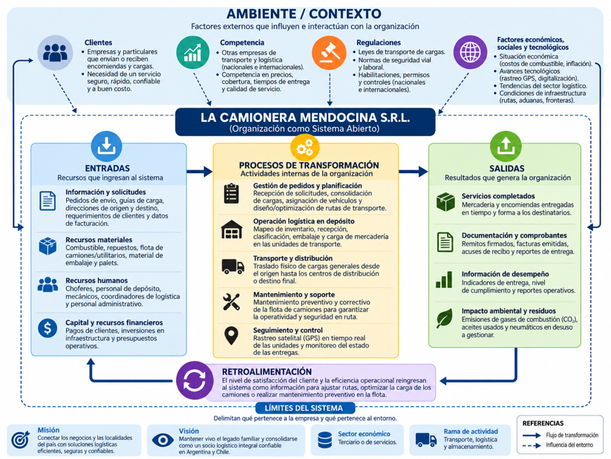
Figura 1. TGS Modernas. Fuente; Elaboración propia con asistencia de Chat GPT.

Componentes del Sistema
Entradas:
Información y solicitudes: Pedidos de envío, guías de carga, direcciones de origen y destino, requerimientos de clientes y datos de facturación.
Recursos materiales: Combustible, repuestos, flota de camiones/utilitarios, material de embalaje y palets.
Recursos humanos: Choferes, personal de depósito, mecánicos, coordinadores de logística y personal administrativo.
Capital y recursos financieros: Pagos de clientes, inversiones en infraestructura y presupuestos operativos.
Procesos:
Gestión de pedidos y planificación: Recepción de solicitudes, consolidación de cargas, asignación de vehículos y diseño/optimización de rutas de transporte.
Operación logística en depósito: Mapeo de inventario, recepción, clasificación, embalaje y carga de mercadería en las unidades de transporte.
Transporte y distribución: Traslado físico de cargas generales desde el origen hasta los centros de distribución o destino final.
Mantenimiento y soporte: Mantenimiento preventivo y correctivo de la flota de camiones para garantizar la operatividad y seguridad en ruta.
Seguimiento y control: Rastreo satelital (GPS) en tiempo real de las unidades y monitoreo del estado de las entregas.
Salidas:
Servicios completados: Mercadería y encomiendas entregadas en tiempo y forma a los destinatarios.
Documentación y comprobantes: Remitos firmados, facturas emitidas, acuses de recibo y reportes de entrega.
Información de retorno (Retroalimentación): Indicadores de desempeño (tiempos de entrega, nivel de cumplimiento), encuestas de satisfacción de clientes y reportes de siniestralidad o fallas mecánicas.
Impacto ambiental y residuos: Emisiones de gases de combustión (CO2), aceites usados y neumáticos en desuso a ser gestionados.
Retroalimentación (Feedback):
El nivel de satisfacción del cliente y la eficiencia operacional recopilados en las salidas reingresan al sistema como entradas de información para ajustar rutas, optimizar la carga de los camiones o realizar mantenimiento preventivo en la flota.

Desarrollo
Consigna 3- Interdependencia de módulos
La ides es proponer e implementar un software de gestión logística y trazabilidad (Rutas GPS + Etiquetado) que no actúe de forma aislada en el sector de Depósito y Tráfico, si no que genere un efecto dominó transformador en toda la cadena de valor de La Camionera Mendocina S.R.L.:
- Comercial / Atención al Cliente: Al automatizar el seguimiento vía web mediante el escaneo de etiquetas, se reduce la carga operativa en la atención telefónica y se transforma la propuesta de valor comercial al ofrecer transparencia en tiempo real.
- Administración y Facturación: El escaneo de recepción en la entrega valida el remito digitalmente, disparando la facturación inmediata y acortando el ciclo de cobro.
- Finanzas y Mantenimiento: La optimización de rutas impacta directamente en Finanzas al reducir el consumo de combustible, mientras que la telemetría del GPS reporta kilometraje en tiempo real al área de Mantenimiento para programar services preventivos sin interrumpir la operación.

Declaración Jurada uso de IA
En esta entrega se utilizo IA generativa (ChatGPT) para realizar la parte grafica del diagrama, organizar el texto y sugerir ejemplos. Todo el contenido fue revisado, corregido y aprobado por el autor, quien asume la responsabilidad final del trabajo presentado.

Conclusión
El Enfoque Sistémico de la Solución Propuesta
La implementación del módulo de gestión logística y trazabilidad en tiempo real demuestra que en La Camionera Mendocina S.R.L. los procesos no operan como islas independientes, sino como un sistema interconectado de entradas, salidas y retroalimentaciones (feedback).
Si bien el software nace para resolver una necesidad operativa en el sector de Tráfico y Depósito (optimización de rutas por GPS y etiquetado para seguimiento), su verdadero valor radica en la interdependencia sistémica que genera en la organización:
- Sustentabilidad y Costos: La optimización de rutas impacta inmediatamente en la gestión financiera al reducir el consumo de combustible y habilita al área de Mantenimiento a pasar de un esquema reactivo a uno preventivo mediante el control automatizado del kilometraje.
- Flujo Administrativo Contable: La validación digital en cada entrega (Proof of Delivery) elimina los tiempos muertos por remitos en papel, acelerando el circuito de facturación y cobro.
- Propuesta de Valor Comercial: La trazabilidad compartida con el cliente libera la carga operativa del equipo de Atención al Cliente y fortalece la confianza en el servicio, convirtiendo a la tecnología en una ventaja competitiva directa.
En conclusión, la herramienta propuesta no solo digitaliza la ruta de los choferes o el escaneo de un paquete; reorganiza la dinámica interna de la empresa, alineando la operativa, la administración, el mantenimiento y la comercialización hacia un modelo de gestión integral, eficiente y enfocado en la satisfacción del usuario final.

Observaciones del Tutor que luego fueron corregidas:
“La consigna 3 pide explicar detalladamente cómo la implantación de ese módulo altera e interactúa con las demás dependencias de la organización, y en tu desarrollo te quedaste más en describir qué hace el software (optimizar rutas, sistema de etiquetado y seguimiento) que en explicar su interdependencia sistémica con otras áreas. Por ejemplo, ¿cómo impacta esto en administración, en el área comercial, en mantenimiento de flota, o en la gestión financiera de la empresa? Ese es el corazón de la consigna 3, y ahí es donde te recomendaría profundizar: pensar en cadena, como hiciste tan bien en la consigna 2 con las entradas y salidas.”

Entrega Nº2

Introducción y Continuidad del Proyecto
Esta entrega es la segunda parte del Trabajo Práctico Integrador de Organización Empresarial. En la etapa anterior analizamos a La Camionera Mendocina S.R.L. como un sistema abierto conectado con su entorno y justificamos por qué necesita un Módulo de Gestión Logística y Trazabilidad en Tiempo Real (con seguimiento GPS y etiquetado). Ahora nos metemos de lleno en la etapa de planificación administrativa (Unidad 4).
Planificar un proyecto de software no significa programar prematuramente: primero hay que ver si es viable, definir metas claras con números concretos y ordenar los pasos para desarrollarlo e implementarlo. Por eso, en esta parte armamos un análisis FODA técnico y organizacional, fijamos los objetivos cuantitativos del sistema y estructuramos los tiempos de trabajo con un Diagrama de Gantt.

Consignas
1. Análisis FODA del Proyecto: confeccionar una matriz FODA enfocada de forma exclusiva en la viabilidad y desarrollo del proyecto de software propuesto. Clasificar las Fortalezas y Debilidades del equipo técnico (recursos, experiencia, infraestructura), frente a las Oportunidades y Amenazas que presenta el entorno de mercado.
2. Objetivos y Metas: redactar el objetivo general del proyecto bajo criterios de claridad, junto con al menos tres metas de carácter cuantitativo que deba cumplir el sistema (ej. tiempos de respuesta, escalabilidad de registros o plazos temporales).
3. Planificación Temporal (Diagrama de Gantt): diseñar una lista estructurada de las tareas interdependientes críticas para la construcción del software (Análisis, Diseño, Codificación, Pruebas de Calidad e Implementación), estableciendo plazos, precedencias y responsables.
Incluir la matriz FODA gráfica (cuatro cuadrantes) y el Diagrama de Gantt temporalizado, de elaboración propia del grupo.

Desarrollo
Consigna 1- Análisis FODA del Proyecto:
El diagnóstico estratégico se circunscribe de manera exclusiva a la viabilidad y desarrollo del software de trazabilidad y ruteo. Evalúa las capacidades y restricciones del equipo técnico y la infraestructura interna, frente a las oportunidades y amenazas emergentes del mercado logístico y el contexto tecnológico.
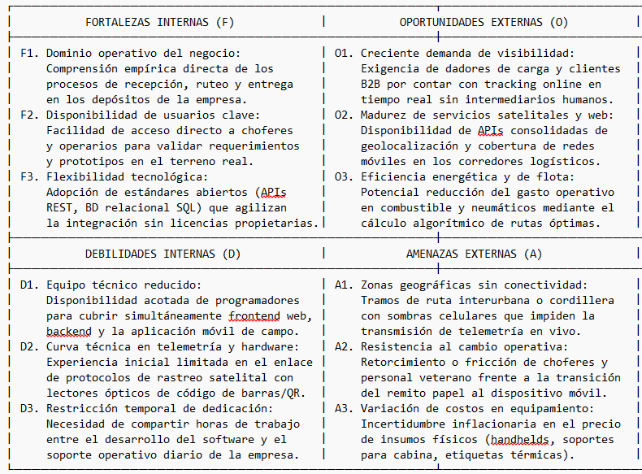

Consigna 2: Objetivos y Metas Cuantitativas del Sistema
Siguiendo con la planificación, definimos el objetivo principal del sistema y las métricas que nos permitirán evaluar objetivamente el éxito del sistema.

Objetivo General
Diseñar, desarrollar e implementar en La Camionera Mendocina S.R.L. el Módulo de Gestión Logística y Trazabilidad en Tiempo Real en un plazo límite de 24 semanas (6 meses), integrando la lectura digital de encomiendas por código de barras/QR en depósito con la telemetría vehicular GPS en ruta, para centralizar la información operativa y acelerar la toma de decisiones.

Metas cuantitativas del sistema
- Velocidad de respuesta: Lograr que la API responda en menos de 0,8 segundos en el 95% de los escaneos de paquetes y consultas de estado, para que el sistema no se trabe ni en las horas pico del depósito.
- Capacidad de trabajo: Preparar la base de datos para procesar y almacenar de forma estable hasta 15.000 movimientos por día (entradas, salidas, cambios de estado y ubicaciones GPS) sin ponerse lenta.
- Tiempo para registrar la entrega: Conseguir que el 90% de las firmas digitales de entrega impacten en el sistema en menos de 30 minutos posteriores a la descarga, disparando de forma automática e inmediata la emisión del remito electrónico y la factura correspondiente una vez recibida dicha confirmación.
- Disponibilidad del servicio: Mantener el sistema en la nube funcionando al menos el 99,2% del tiempo cada mes, minimizando los tiempos fuera de servicio para clientes y operadores.

Consigna 3: Planificación temporal y Diagrama de Gantt
El proyecto se organizó bajo un enfoque secuencial e iterativo estructurado en las cinco etapas administrativas y técnicas exigidas por la cátedra: Análisis, Diseño, Codificación, Pruebas de Calidad e Implementación, a lo largo de un horizonte temporal de 24 semanas de ejecución.
Para mitigar las debilidades diagnosticadas en el análisis FODA (equipo técnico reducido y curva de aprendizaje en telemetría), el desarrollo es asumido por un equipo técnico ágil de 3 personas:
- Líder Técnico / Desarrollador Backend
- Desarrollador Frontend / Mobile
- Responsable de QA / Soporte y Testing
En la siguiente tabla se detallan las tareas críticas, sus plazos estimados, las precedencias lógicas y los responsables asignados a cada actividad:
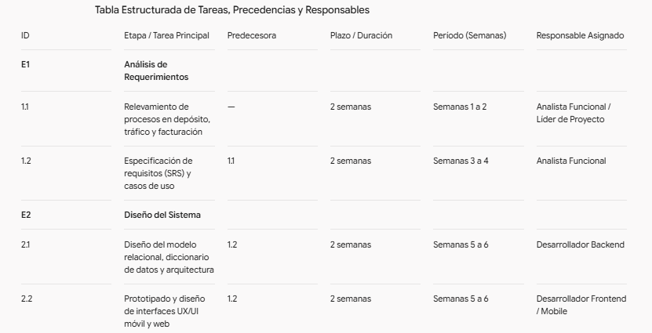
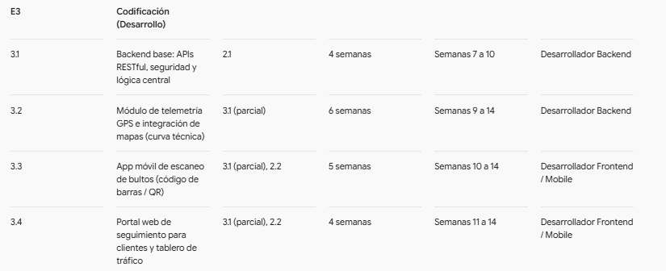
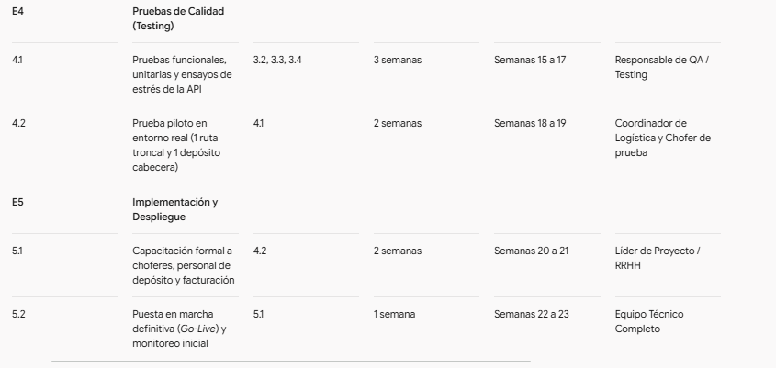
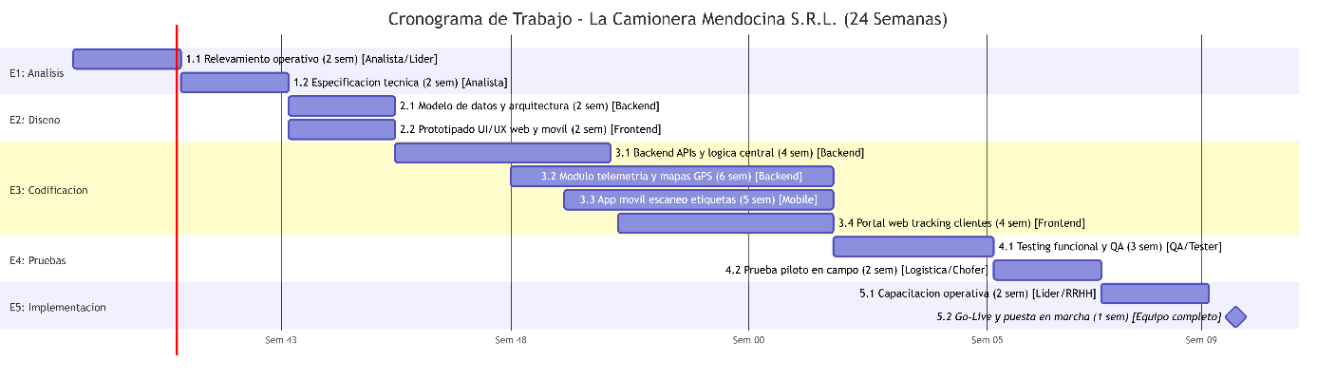

Declaración Jurada uso de IA
En cumplimiento con las pautas de transparencia de la cátedra, se deja constancia de que se utilizó Inteligencia Artificial Generativa (ChatGPT) como herramienta de asistencia en los siguientes aspectos puntuales:
- Generación gráfica: Asistencia en la sintaxis de código para la diagramación visual del cronograma en Mermaid.
- Revisión de estilo y redacción: Optimización en la redacción formal de los cuatro cuadrantes de la matriz FODA.
La totalidad del análisis contextual, la selección de variables internas y externas, la estimación de plazos temporales, las precedencias del proyecto y las conclusiones finales fueron elaboradas, revisadas críticamente y aprobadas por el autor, quien asume la plena responsabilidad académica e intelectual de la entrega.

Conclusión
A partir de esta segunda entrega pude entender que para desarrollar una buena solución tecnológica no alcanza solamente con saber programar, sino que también es muy importante organizar y planificar bien todo el proyecto desde el comienzo.
El uso de la matriz FODA fue útil porque permitió analizar tanto las fortalezas y debilidades del equipo como las oportunidades y amenazas que pueden aparecer en el entorno de la empresa. Gracias a esto se pudieron detectar algunos posibles problemas, como la resistencia del personal a utilizar un nuevo sistema o la falta de cobertura celular en algunas zonas de las rutas, y pensar con anticipación cómo se podrían solucionar o reducir estos inconvenientes.
También fue importante plantear objetivos claros y medibles, por ejemplo relacionados con la velocidad de respuesta del sistema, la cantidad de operaciones que puede realizar, la digitalización de los remitos y la disponibilidad del servicio. Esto permitió que el proyecto dejara de ser solamente una idea general y pasara a tener metas concretas que luego se pueden evaluar.
Por otro lado, el Diagrama de Gantt ayudó a ordenar las distintas etapas del proyecto y a comprender que todas están relacionadas entre sí. El análisis, el diseño, la programación, las pruebas, la implementación y la capacitación necesitan realizarse de manera organizada y respetando determinados tiempos.
En conclusión, la planificación es una parte fundamental en un proyecto de software, ya que permite anticiparse a posibles problemas, organizar mejor los recursos y los tiempos, y aumentar las posibilidades de que el sistema final realmente responda a las necesidades de la organización.

Observaciones del Tutor que luego fueron corregidas:

“Responsables: el Gantt no indica quién hace cada tarea, y es un requisito de la consigna. Sumá también una tabla con las tareas, los plazos y las precedencias explícitas. Coherencia FODA–Gantt: marcaste "equipo reducido" como debilidad, pero planificaste el módulo GPS, la app móvil y el portal web en paralelo durante 4 semanas. ¿Quién hace cada cosa? Algo parecido pasa con la "curva técnica en telemetría": ¿4 semanas alcanzan? Eje del Gantt: usá semanas del proyecto (1 a 24) en lugar de semanas del calendario (Sem 43, Sem 00...), y revisá que el gráfico sea legible. Meta 3: "menos de 30 minutos" y "al instante" se contradicen. Revisá la redacción. Conclusión y prolijidad: la conclusión habla del sistema, pero no de lo que te dejó el proceso de planificar. Además, el encabezado dice "N°01" y el texto de la consigna 3 quedó cortado. Y en la declaración de IA, especificá qué ejemplos te sugirió ChatGPT.”

Entrega Nº3

Introducción y Continuidad del Proyecto
En esta nueva entrega se continúa con el desarrollo del Trabajo Práctico Integrador de la materia Organización Empresarial. En la primera entrega se analizó a La Camionera Mendocina S.R.L. como un sistema abierto que se relaciona constantemente con su entorno. Luego, en la segunda entrega, se trabajó en la planificación del Módulo de Gestión Logística y Trazabilidad en Tiempo Real (Rutas GPS + Etiquetado), utilizando distintas herramientas de análisis y organización.
En esta tercera etapa, el trabajo se enfoca en la organización formal de la empresa y en la estructura de los datos que utilizará el sistema.
Para que un sistema de información funcione correctamente, no alcanza solamente con desarrollar el software. También es necesario conocer cómo está organizada la empresa, cuáles son sus niveles jerárquicos, quiénes tienen determinadas responsabilidades y cómo se distribuyen las tareas y la autoridad.
Al mismo tiempo, el sistema necesita contar con una estructura clara de la información que va a manejar. Por este motivo, en esta entrega se desarrollará el organigrama piramidal de La Camionera Mendocina S.R.L. y un Diccionario de Datos preliminar, donde se definirán los principales datos y entidades que formarán parte del sistema.

Consignas
1. Estructura Formal (Organigrama): diseñar la estructura jerárquica formal de la empresa o, en su defecto, del área de sistemas responsable del desarrollo. Debe modelarse un organigrama piramidal vertical normalizado, aplicando rigurosamente rectángulos para las unidades organizacionales y líneas continuas de autoridad formal (e indicar staff con líneas de trazos si correspondiera).
2. Diccionario de Datos Inicial: con el propósito de soportar el flujo del sistema de información, estructurar un Diccionario de Datos preliminar que defina un mínimo de tres entidades críticas del negocio. Cada entidad debe detallar al menos 4 campos indispensables, especificando: Nombre del campo, Tipo de dato (String, Integer, Boolean, etc.) y una breve Descripción funcional.
Incluir el organigrama piramidal vertical de elaboración propia, respetando las convenciones gráficas y jerárquicas de las ciencias de la administración.

Desarrollo
Consigna 1: Estructura Formal (Organigrama Piramidal Vertical)
La estructura organizacional de La Camionera Mendocina S.R.L. responde a una departamentalización funcional clásica con relaciones de línea y asesoría (staff).
Niveles Jerárquicos y Convenciones Gráficas
- Nivel Directivo / Estratégico: Gerencia General, encargada de la toma de decisiones corporativas y la visión a largo plazo.
- Órgano de Staff (Asesoría Externa): Asesoría Legal y Contable, vinculada mediante línea de trazos a la Gerencia General (no ejerce autoridad de mando sobre la línea operativa, sino función consultiva y técnica).
- Nivel Ejecutivo / Táctico (Gerencias de Área): Gerencia de Operaciones y Logística, Gerencia de Administración y Finanzas, y Gerencia Comercial / Atención al Cliente. Se incorpora el Departamento de Sistemas y TI con dependencia directa de Gerencia General para coordinar transversalmente la transformación digital de la empresa.
- Nivel Operativo: Jefaturas, coordinadores y operarios encargados de la ejecución diaria de los servicios (depósitos, choferes en ruta, mantenimiento y facturación).
Organigrama jerárquico formal y funcional de La Camionera Mendocina S.R.L.
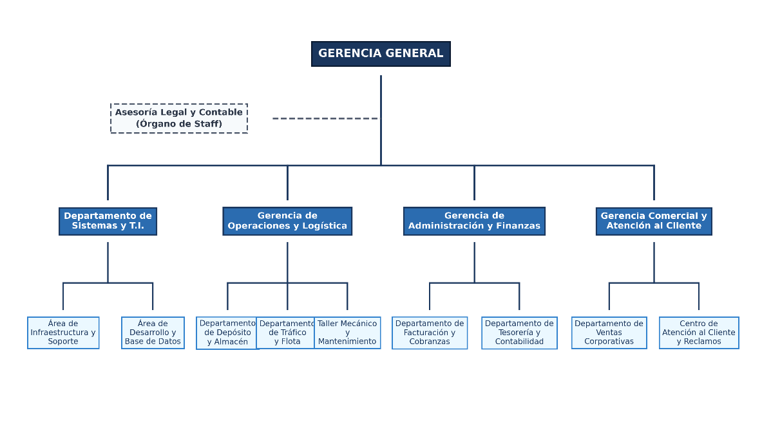
Consigna 2: Diccionario de Datos Inicial
Para dar soporte transaccional y analítico al Módulo de Gestión Logística y Trazabilidad en Tiempo Real, se definen cuatro entidades críticas. Cada una cuenta con sus campos indispensables, la tipología técnica y su descripción funcional dentro del ecosistema del sistema de información:
Entidad 1: ENVIO_ENCOMIENDA
Representa cada paquete, carga consolidada o encomienda registrada en el sistema desde su admisión en sucursal hasta su entrega final.
Clave | Nombre del Campo | Tipo de Dato | Descripción Funcional
PK | id_envio | String (Varchar 20) | Identificador unívoco del paquete utilizado para generar el código de barras y QR adherido físicamente al bulto.
FK | id_hoja_ruta | String (Varchar 20) | Clave foránea que referencia a la hoja de ruta donde el bulto fue consolidado para su transporte troncal (admite nulo hasta la asignación de viaje).
— | fecha_ingreso | DateTime | Marca temporal exacta de recepción y registro del envío en el depósito o sucursal de origen.
— | peso_bruto_kg | Decimal(10,2) | Peso real en balanza (kilogramos) utilizado para el pesaje de carga máxima vehicular y seguridad de transporte.
— | peso_volumetrico_kg | Decimal(10,2) | Peso aforado según dimensiones cúbicas del paquete (Largo × Ancho × Alto / coeficiente), empleado para la tarifa de cubicación.
— | estado_envio | String (Varchar 15) | Estado del bulto dentro del flujo operativo (ej.: Recibido, Consolidado, En Tránsito, En Sucursal Destino, Entregado).
— | requiere_frio | Boolean | Indicador booleano que determina si el bulto requiere transporte refrigerado o manipulación térmica especial.

Entidad 2: VEHICULO_FLOTA
Almacena los datos estructurales y el enlace telemático de las unidades de transporte (camiones de larga distancia y utilitarios de reparto urbano).
Clave | Nombre del Campo | Tipo de Dato | Descripción Funcional
PK | patente_vehiculo | String (Varchar 10) | Identificador legal del dominio del vehículo asignado a la empresa.
— | id_dispositivo_gps | String (Varchar 30) | Código identificador del módem satelital/celular instalado a bordo para el reporte de coordenadas y telemetría.
— | capacidad_carga_kg | Decimal(10,2) | Carga útil máxima autorizada en kilogramos para prevenir sobrecargas en ruta.
— | odometro_actual_km | Integer | Kilometraje acumulado en tiempo real, utilizado para alertar sobre mantenimientos preventivos y desgaste de neumáticos.
— | en_servicio | Boolean | Estado operativo que indica si la unidad está disponible para circular o inmovilizada en taller mecánico.

Entidad 3: POSICION_GPS
Descripción funcional: Entidad de telemetría en tiempo real. Almacena las coordenadas geográficas, velocidad y marcas temporales transmitidas periódicamente por el módem satelital de cada unidad.
Clave | Nombre del Campo | Tipo de Dato | Descripción Funcional
PK | id_posicion | Integer / BigInt | Identificador secuencial autoincremental de cada evento o paquete de datos telemático recibido.
FK | patente_vehiculo | String (Varchar 10) | Clave foránea que referencia al vehículo emisor de la señal satelital.
— | latitud | Decimal(10,7) | Coordenada geográfica de latitud en grados decimales con alta precisión métrica.
— | longitud | Decimal(10,7) | Coordenada geográfica de longitud en grados decimales con alta precisión métrica.
— | fecha_hora_gps | DateTime | Marca de tiempo exacta de la captura satelital provista por la red GPS.
— | velocidad_kmh | Decimal(5,2) | Velocidad instantánea de desplazamiento de la unidad para auditoría de seguridad y control de ruta.

Entidad 4: HOJA_RUTA_VIAJE
Modela el viaje y la consolidación de envíos asignados a un trayecto específico entre sucursales o centros de transferencia
Clave | Nombre del Campo | Tipo de Dato | Descripción Funcional
PK | id_hoja_ruta | String (Varchar 20) | Número identificador de la orden de viaje y distribución troncal.
FK | patente_asignada | String (Varchar 10) | Clave foránea que referencia a la unidad de transporte afectada al recorrido.
— | chofer_legajo | Integer | Número de legajo del conductor responsable de la unidad y de la custodia de la carga.
— | sucursal_origen | String (Varchar 30) | Centro logístico o depósito donde se consolida y despacha la carga.
— | sucursal_destino | String (Varchar 30) | Depósito de arribo para el desconsolidado o distribución final.
— | distancia_estimada_km | Decimal(10,2) | Distancia proyectada por el algoritmo de ruteo para el control y cálculo de consumo de combustible.

Entidad 5: ENTREGA_REMITO (Proof of Delivery - PoD)
Registra la evidencia física y digital del cumplimiento del servicio en el domicilio o sucursal del destinatario.
Clave | Nombre del Campo | Tipo de Dato | Descripción Funcional
PK | id_remito | String (Varchar 25) | Número legal de remito asociado a la guía de transporte correspondiente.
FK | id_envio | String (Varchar 20) | Clave foránea que referencia unívocamente al paquete entregado.
— | fecha_hora_entrega | DateTime | Marca temporal registrada por la aplicación móvil en el momento exacto de la descarga física.
— | dni_receptor | String (Varchar 15) | Documento de identidad de la persona física que recibe el envío (modelado como String por ser dato de identificación alfanumérico sin uso en operaciones aritméticas).
— | firma_digital_url | String (Varchar 255) | Enlace o ruta al archivo de la firma capturada en la pantalla táctil del dispositivo móvil.
— | conformidad_cliente | Boolean | Estado booleano que confirma si el paquete fue recibido en perfectas condiciones (True) o con rotura/faltante (False).

Declaración Jurada uso de IA
De acuerdo con las pautas establecidas por la cátedra, se utilizó Inteligencia Artificial Generativa como herramienta de apoyo en algunos aspectos puntuales del trabajo.
Su uso estuvo orientado principalmente a dos tareas: por un lado, brindar asistencia con la sintaxis necesaria para realizar el organigrama jerárquico en formato Mermaid y, por otro, colaborar en la revisión técnica de los tipos de datos y de las relaciones entre las distintas entidades del Diccionario de Datos.
La definición de los puestos de trabajo, su relación con las distintas áreas de La Camionera Mendocina S.R.L., la elección de los datos representativos del funcionamiento de la empresa y la redacción final del trabajo fueron realizadas, revisadas y validadas por el estudiante.

Conclusión
El desarrollo de esta tercera entrega permitió comprender que la digitalización de una empresa y la implementación de un sistema no pueden pensarse de manera separada de su estructura organizacional.
Por un lado, la elaboración del organigrama piramidal permitió identificar con mayor claridad cómo se distribuyen las responsabilidades dentro de la empresa. El Departamento de Sistemas tiene a su cargo el funcionamiento técnico de la solución, mientras que gran parte de la carga de datos depende del área de Operaciones, principalmente de los choferes y operarios de depósito. A su vez, la información generada por el sistema puede ser utilizada por áreas como Facturación y la Gerencia Comercial para realizar controles y tomar decisiones.
Además, el organigrama ayuda a visualizar las líneas de autoridad, las funciones de cada sector y el papel de los asesores externos, evitando confusiones o responsabilidades poco claras.
Por otro lado, la elaboración del Diccionario de Datos inicial permitió entender cómo las distintas actividades que ocurren durante el proceso de transporte, como pesar un paquete, asignar un vehículo, registrar una ubicación o guardar una firma, deben transformarse en datos organizados dentro del sistema.
Definir correctamente esos datos, sus tipos y sus funciones ayuda a mantener la información ordenada y confiable, además de evitar errores durante la operación. También sirve como base para el futuro desarrollo de las pantallas del sistema, las reglas de funcionamiento y los distintos reportes de gestión.
En síntesis, la estructura organizacional permite definir quién es responsable de cada tarea, mientras que el modelo de datos establece qué información se registra y cómo circula dentro de la empresa.

Observaciones del Tutor que luego fueron corregidas:

“Organigrama: en un organigrama las líneas de autoridad van sin flechas (eso es propio de un diagrama de flujo en Mermaid). La Asesoría Legal y Contable debería ubicarse entre la Gerencia General y las gerencias, colgando de la línea que baja, y no a la altura del nivel operativo. Además, en el último nivel tenés varias unidades dentro de una misma caja ("Jefatura de Depósito, Tráfico y Mantenimiento, Choferes de Ruta"): cada unidad va en su propio rectángulo, y "Choferes de Ruta" es un puesto, no un área. Trazabilidad: tu módulo es de rutas GPS en tiempo real, pero ninguna entidad guarda las posiciones. Pensá en una entidad de seguimiento (por ejemplo, POSICION_GPS, con patente, latitud, longitud y fecha y hora). Ese es el corazón del sistema. Relaciones: la hoja de ruta "consolida envíos", pero ningún campo dice qué envíos van en cada viaje. Sumá un id_hoja_ruta en el envío (o una entidad intermedia). Y marcá las claves en todas las tablas (PK, FK), como hiciste con patente_asignada. Tipos de datos: el DNI conviene como String, porque no se hacen cuentas con él y puede tener ceros o formatos. En peso_kg elegí uno solo (Decimal es lo correcto para medidas), y lo mismo para distancia_estimada_km. Ojo también con "peso volumétrico o bruto": son dos medidas distintas, así que definí cuál es (o usá dos campos). Tablas e IA: las tablas están pegadas como capturas y en cada celda aparecen etiquetas "PDF" y "DOCX", que parecen de la interfaz de un asistente de IA. Transcribilas como tablas de Word y, si la IA te ayudó a armarlas, sumalo a la declaración. Prolijidad: el título de la portada sigue siendo el del TPI 2 ("Diagnóstico y planeación del proyecto tecnológico"), el subtítulo dice "Esquema textual" sobre un gráfico y escribí "S.R.L." con mayúsculas.”

Entrega Nº4

Introducción y Continuidad del Proyecto
El presente trabajo corresponde a la cuarta y última entrega del Trabajo Práctico Integrador de la materia Organización Empresarial, perteneciente a la Tecnicatura Universitaria en Programación a Distancia (TUPaD) de la UTN.
A lo largo de las distintas entregas se trabajó sobre el caso de La Camionera Mendocina S.R.L., una empresa dedicada al transporte de encomiendas y servicios logísticos. En cada etapa se fueron aplicando los conocimientos adquiridos durante la materia, avanzando desde el análisis general de la organización hasta la planificación y gestión de una solución tecnológica orientada a mejorar sus operaciones.
En la Entrega N.º 1, se analizó a la empresa como un sistema abierto, identificando sus entradas, procesos, salidas y la relación que mantiene con su entorno. También se realizó un análisis FODA para reconocer sus fortalezas, oportunidades, debilidades y amenazas.
En la Entrega N.º 2, se desarrolló la planificación del proyecto de Gestión Logística y Trazabilidad en Tiempo Real, basado en el seguimiento de vehículos mediante GPS y el etiquetado de encomiendas. Para organizar su desarrollo, se elaboró un diagrama de Gantt de 24 semanas, estableciendo las principales actividades, los plazos de ejecución y las posibles dificultades que podrían presentarse durante su implementación.
En la Entrega N.º 3, se trabajó sobre la estructura organizacional de la empresa mediante la elaboración de un organigrama, donde se identificaron los distintos niveles de autoridad y responsabilidad. Además, se confeccionó un diccionario de datos con información necesaria para el funcionamiento del sistema, incluyendo registros relacionados con los envíos, las posiciones GPS y las entregas de remitos.
Finalmente, en esta Entrega N.º 4, el objetivo es integrar todo lo desarrollado anteriormente y aplicar nuevas herramientas relacionadas con la organización y el seguimiento de un proyecto de software.
Para ello, se trabajará sobre cuatro aspectos principales:
- Modelado de procesos (BPMN 2.0): representar gráficamente los procedimientos de la empresa para comprender mejor cómo se realizan las tareas y detectar posibles mejoras.
- Control de versiones (Git y GitHub): organizar y registrar los cambios realizados durante el desarrollo del proyecto.
- Gestión de tareas (GitHub Projects): planificar y visualizar las actividades pendientes, en proceso y finalizadas, facilitando el seguimiento del trabajo.
- Indicadores de gestión (KPIs) y uso de inteligencia artificial: establecer objetivos medibles para evaluar los resultados del sistema y explicar de manera transparente cómo se utilizaron las herramientas de inteligencia artificial durante la elaboración del trabajo.
De esta manera, esta última entrega permite relacionar los conocimientos de Organización Empresarial con las herramientas utilizadas en el desarrollo de software, demostrando cómo la tecnología puede ayudar a resolver problemas concretos de una empresa.
En el caso de La Camionera Mendocina S.R.L., la propuesta busca mejorar el seguimiento de las encomiendas, organizar de manera más eficiente los recorridos de los vehículos y brindar información más clara y actualizada tanto para la empresa como para sus clientes.

Consignas
1. Modelado de Procesos de Negocio (BPMN): mapear y diagramar el proceso organizativo que el software va a automatizar o transformar. Es obligatoria la utilización de la notación estándar BPMN, estructurando el flujo en Pools (organizaciones y actores externos) y Lanes (roles internos y el comportamiento automatizado del sistema), registrando el flujo estándar y contemplando compuertas lógicas de decisión para excepciones del proceso.
2. Entorno Colaborativo y Control de Versiones (Git & GitHub): inicializar un repositorio público en GitHub para alojar la documentación técnica del proyecto. El archivo README.md principal actuará como portada del proyecto (título, descripción del sistema e integrantes). Se auditará la dinámica de versionado: uso obligatorio de ramas secundarias (branches), mensajes de commit descriptivos y profesionales, y la gestión y resolución de al menos un Pull Request (PR) con revisión de pares.
3. Gestión del Backlog Ágil: integrar las actividades del repositorio con un tablero interactivo ágil (Jira Software o GitHub Projects). Vincular las tres Historias de Usuario previamente definidas en formato formal ("Como [usuario], quiero [funcionalidad], para [beneficio]") y evidenciar el seguimiento de sus estados (Por Hacer, En Progreso, Listo).
4. Mecanismos de Control y Uso Crítico de Herramientas: establecer indicadores de control y estándares de desempeño para la auditoría técnica del sistema. Asimismo, incluir un apartado específico de "Declaración de Uso de IA" en el README.md que justifique críticamente los prompts utilizados para estructurar el trabajo y las correcciones humanas efectuadas sobre los resultados de los asistentes de IA.
Esta entrega consolida y da cierre a las Entregas 1, 2 y 3, e incluye obligatoriamente en su primera página los hipervínculos de acceso al Repositorio Público de GitHub y al tablero interactivo de gestión. Constituye la base documental del Coloquio Integrador Final.
Desarrollo
Consigna 1: Modelado de Procesos de Negocio (BPMN)
1. Definición del Proceso Medular
- Proceso: Gestión de Encomiendas, Trazabilidad Satelital en Tiempo Real y Entrega Conforme (Proof of Delivery).
- Objetivo: Automatizar el registro de bultos, evitar la pérdida de carga mediante geolocalización continua de la flota e integrar la conformidad digital de entrega para agilizar la facturación.
2. Estructura de Pools y Swimlanes
- Pool Externo: Cliente / Remitente / Destinatario: Representa a la entidad fuera de los límites de la organización que inicia el servicio con la entrega de carga y consulta el estado del envío en el portal de autoservicio.
- Pool Principal: La Camionera Mendocina S.R.L. (Sistema de Información Logística):
  - Lane 1: Depósito y Almacén (Operario de depósito): Responsable de la recepción física, pesaje en báscula (peso_bruto_kg), cubicación (peso_volumetrico_kg), etiquetado QR y consolidación de bultos en la Hoja de Ruta.
  - Lane 2: Tráfico y Flota (Chofer de ruta / reparto): Ejecuta el traslado troncal y la distribución de última milla, registra los paquetes en destino y gestiona la entrega presencial al receptor.
  - Lane 3: Módulo de Software y Telemetría (Procesos automatizados del sistema): Backend y módem satelital que operan sin intervención humana directa; generan identificadores unicos, persisten periódicamente la telemetría en POSICION_GPS, alimentan el mapa web en vivo y emiten el remito digital (ENTREGA_REMITO).

3. Descripción Narrativa del Flujo y Manejo de Excepciones
- Evento de Inicio: El cliente entrega el paquete en una sucursal o depósito cabecera.
- Recepción y Registro: El operario de depósito pesa el paquete y registra sus dimensiones en el sistema.
- Automatización de Admisión: El módulo de software crea la entidad ENVIO_ENCOMIENDA, genera el id_envio e imprime la etiqueta física con código QR.
- Consolidación en Viaje: El operario escanea el QR del bulto y lo asigna a una unidad en la HOJA_RUTA_VIAJE.
- Despacho y Monitoreo Telemático Continuo: El chofer inicia el viaje troncal. Mientras el vehículo se desplaza, el dispositivo módem a bordo transmite de forma autónoma latitud, longitud, velocidad y fecha/hora a la entidad POSICION_GPS cada 30 segundos. Esta información actualiza el mapa del portal web en tiempo real para consulta del cliente y del área de tráfico.
- Arribo a Destino y Escaneo: El chofer llega al domicilio del destinatario y escanea la etiqueta QR para validar el arribo.
- Compuerta Lógica Exclusiva (XOR - Decisión / Excepción):
  - Camino Estándar (Destinatario Presente y Conforme - "Sí"): El chofer solicita el documento de identidad (dni_receptor) y captura la firma táctil en la pantalla de la app móvil. El sistema genera la entidad ENTREGA_REMITO con conformidad_cliente = True, actualiza el estado a "Entregado" y finaliza con éxito notificando a Facturación.
  - Camino de Excepción (Destinatario Ausente o Rechazo por Daño - "No"): El chofer registra el motivo de la no entrega en la app. El sistema actualiza el estado del paquete a "En Custodia / Reintento de Entrega", remitiendo el bulto nuevamente al depósito cabecera para reprogramación o reclamo comercial.

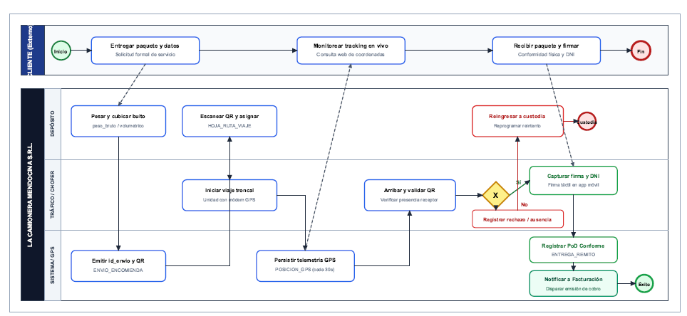
Figura: Diagrama BPMN del Proceso Logístico y Trazabilidad en La Camionera Mendocina S.R.L.

Consigna 2: Entorno Colaborativo y Control de Versiones (Git y GitHub)
Para alojar la documentación del proyecto La Camionera Mendocina S.R.L., se creó un repositorio público en GitHub. El archivo README.md funciona como portada e incluye la descripción del proyecto, los datos del estudiante y los enlaces al repositorio y al tablero.
La rama principal es main. La rama secundaria utilizada y publicada es docs/portada-y-versionado, destinada a corregir los enlaces de la portada y documentar el procedimiento de revisión e integración.
Estructura de ramas y evidencia de versionado
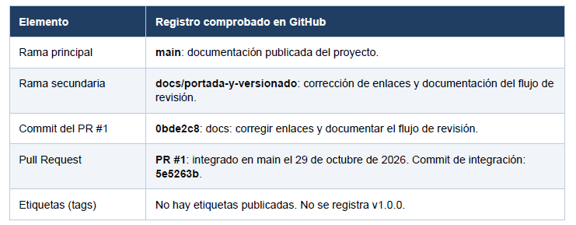
Control de versiones y revisión del Pull Request
Desde la rama secundaria se presentó el Pull Request #1, titulado «docs: corregir enlaces y documentar el flujo de revisión». El cambio afectó únicamente al README.md.
El usuario rojovelero registró comentarios de revisión sobre el funcionamiento del enlace. El PR fue integrado en main el 29 de octubre de 2026. La revisión registrada fue de tipo comentario; no se presenta como una aprobación formal.
Verificación y actualización del registro
Al revisar el repositorio el 3 de noviembre de 2026, se verificó que existe un único PR integrado y que no hay etiquetas publicadas. Por lo tanto, se retiran del informe las referencias a cuatro ramas feature, cuatro PR integrados y al tag v1.0.0, porque no corresponden con los registros comprobados.
Posteriormente se corrigieron los estados de las historias de usuario y se reorganizó la documentación. La limpieza de archivos y la actualización del README se registraron mediante commits directos en main; no se realizaron mediante nuevos PR.
El repositorio documenta el análisis y la planificación del proyecto. Las funcionalidades del sistema permanecen pendientes de implementación y pruebas.
Evidencias de consulta
Ramas publicadas: Consultar en GitHub
Pull Request #1: Consultar en GitHub
Etiquetas publicadas: Consultar en GitHub
Esta corrección documenta la verificación realizada el 3 de noviembre de 2026 y distingue los cambios posteriores de la entrega original, fechada el 25 de octubre de 2026.

Consigna 3: Gestión del Backlog Ágil (GitHub Projects)
Para organizar y realizar un seguimiento de las actividades del proyecto, se utilizó la herramienta GitHub Projects, creando un tablero público basado en la metodología ágil Kanban.
El tablero se dividió en tres columnas principales: Por Hacer (To Do), En Progreso (In Progress) y Listo (Done). Esta organización permite visualizar fácilmente qué tareas están pendientes, cuáles se están desarrollando y cuáles ya fueron completadas.
Además, las funcionalidades que necesita el sistema se organizaron mediante Historias de Usuario (User Stories), utilizando el formato: «Como [usuario], quiero [funcionalidad], para [beneficio]».
Cada historia de usuario se vinculó con una tarea (issue) dentro del repositorio de GitHub y se establecieron criterios de aceptación claros para determinar cuándo una funcionalidad puede considerarse terminada.
De esta manera, se logró una mejor organización del trabajo, facilitando el seguimiento de las actividades y permitiendo visualizar el avance general del proyecto.
Historias de Usuario Priorizadas y Criterios de Aceptación
ID | Historia de Usuario (Rol / Necesidad / Beneficio) | Criterios de Aceptación | Estado
US-01 | Como Chofer de Larga Distancia, quiero que el dispositivo GPS transmita coordenadas automáticamente cada 30 segundos, para que tráfico visualice la ruta sin distraerme durante el viaje. | 1. Transmisión periódica a entidad POSICION_GPS.  2. Almacenamiento local offline ante pérdida de señal. | Listo (Done)
US-02 | Como Operario de Depósito, quiero escanear bultos mediante código QR desde la app móvil, para asociarlos inmediatamente a una Hoja de Ruta. | 1. Lectura ágil de código desde cámara móvil.  2. Actualización de estado_envio a 'Consolidado' en ENVIO_ENCOMIENDA. | Listo (Done)
US-03 | Como Chofer de Distribución, quiero registrar la firma digital y el DNI del receptor en la app, para emitir la constancia de entrega conforme (Proof of Delivery). | 1. Captura de firma táctil y validación de DNI como String.  2. Creación instantánea en ENTREGA_REMITO. | Listo (Done)

Consigna 4: Mecanismos de Control y Uso Crítico de Herramientas

Tablero de Indicadores de Control y Estándares de Desempeño
Indicador (KPI) | Fórmula de Cálculo | Estándar / Meta | Frecuencia / Responsable
Disponibilidad de Trazabilidad GPS | (Horas con transmisión telemática válida / Horas totales de tránsito en ruta) × 100 | ≥ 98.5% | Semanal  Jefe de Tráfico y Flota
Efectividad de Entrega On-Time | (Envíos entregados dentro de la franja horaria pactada / Total envíos despachados) × 100 | ≥ 95.0% | Mensual  Gerente de Operaciones
Digitalización de Remitos (PoD) | (Remitos cerrados con firma digital y DNI en app / Total de remitos emitidos) × 100 | 100% | Diaria  Jefe de Facturación
Reducción de Reclamos por Extravío o Demora | [(Reclamos mes actual - Reclamos mes base) / Reclamos mes base] × 100 | - 40% | Mensual  Gerente Comercial

Justificación Técnica de los Estándares Seleccionados
- Disponibilidad de Trazabilidad GPS (≥ 98,5%): Busca garantizar que el sistema de seguimiento GPS funcione correctamente durante prácticamente todo el recorrido. Se contempla que puedan existir pequeñas interrupciones de señal en determinadas zonas, pero estas se compensan gracias a que la aplicación puede guardar la información y enviarla cuando se recupera la conexión.
- Efectividad de Entrega a Tiempo (≥ 95%): Permite evaluar si las entregas se realizan dentro de los plazos establecidos. Para alcanzar este objetivo, es importante organizar correctamente las hojas de ruta y mejorar la planificación de los recorridos, tanto entre los centros de distribución como hasta el destino final.
- Digitalización de Remitos PoD (100%): El objetivo es que todas las entregas queden registradas digitalmente en el sistema, evitando la pérdida de remitos en papel. Esto permitirá contar con la documentación de manera inmediata, agilizar los procesos administrativos y reducir el tiempo de facturación a menos de 24 horas.
- Reducción de Reclamos (-40%): Se busca disminuir en un 40% la cantidad de reclamos de los clientes mediante un sistema de seguimiento más claro y accesible. Al poder consultar en todo momento dónde se encuentra su encomienda, los clientes tendrán mayor tranquilidad y confianza en el servicio.

Declaración de Transparencia en el Uso de Inteligencia Artificial
En cumplimiento de las pautas pedagógicas de la cátedra de Organización Empresarial (TUPaD-UTN), se documenta con total transparencia el uso de herramientas de Inteligencia Artificial Generativa durante el ciclo de vida del proyecto:

Eje de Trabajo | Prompts Clave Utilizados | Propuesta de la IA (Borrador Inicial) | Corrección y Criterio Crítico Humano Aplicado
Modelado BPMN (Consigna 1) | "Diseñar diagrama BPMN 2.0 con Pools y Lanes para empresa de transporte de cargas y encomiendas con GPS y remito digital" | Generó un flujo lineal simple sin distinción entre eventos del sistema y tareas humanas, omitiendo el camino de contingencia si el receptor no está. | Se desdobló el Pool de la empresa en 3 Lanes operativas (Depósito, Chofer, Sistema Automatizado) y se introdujo la compuerta XOR para gestionar la excepción de reintento/custodia.
Backlog Ágil (Consigna 3) | "Estructurar historias de usuario estándar para chofer y operario en app logística con criterios de aceptación" | Propuso requerimientos generales de e-commerce ('agregar al carrito', 'cancelar compra'). | Se reenfocó estrictamente a la operativa de transporte pesado de La Camionera Mendocina S.R.L., vinculando US-01, US-02 y US-03 con POSICION_GPS, HOJA_RUTA_VIAJE y ENTREGA_REMITO.
Control y Métricas (Consigna 4) | "Definir fórmulas matemáticas de KPIs para auditoría de sistemas de transporte de cargas" | Propuso métricas puramente contables (ROI genérico, margen de ganancia) sin control telemático de software. | Se formularon KPIs de auditoría técnica directa: disponibilidad de datos satelitales, efectividad on-time y tasa de digitalización de comprobantes PoD.
Diseño de Datos (Integración TPI 3) | "Crear entidades relacionales para seguimiento de encomiendas" | Sugirió almacenar el peso en un único campo entero y el DNI como numérico. | Se desdobló en peso bruto y volumétrico (DECIMAL 8,2) y se tipificó DNI como VARCHAR(12) para admitir formatos con puntos o identificadores de extranjeros.
Dictamen de Auditoría y Responsabilidad Intelectual
Durante la realización de este trabajo práctico se utilizaron herramientas de inteligencia artificial como apoyo para mejorar la redacción, organizar la información y elaborar algunos diagramas mediante Mermaid y Markdown.
Sin embargo, las respuestas generadas fueron revisadas para detectar y corregir posibles errores o información que no correspondiera con el caso de estudio.
El análisis de la empresa, la aplicación de los conceptos teóricos vistos en la materia y la adaptación de los contenidos a su funcionamiento real fueron desarrollados y supervisados por el alumno Bernardo Luciano Fernández, quien asume la responsabilidad por el contenido final presentado.

Conclusión Integradora Final
La realización de este Trabajo Práctico Integrador de Organización Empresarial permitió comprender mejor cómo funciona una empresa y la importancia que tienen la organización, la planificación y la tecnología para mejorar sus actividades.
A lo largo de las cuatro entregas, se trabajó sobre el caso de La Camionera Mendocina S.R.L., relacionando los conceptos aprendidos durante la materia con situaciones que pueden presentarse en el funcionamiento diario de una empresa de transporte y logística. Esto permitió entender que desarrollar un sistema informático no consiste solamente en crear un programa, sino también en conocer las necesidades de la organización, sus procesos de trabajo y las personas que participan en ellos.
En la primera entrega, se analizó a la empresa como un sistema abierto, identificando sus entradas, procesos, salidas y la relación que mantiene con su entorno. Además, mediante el análisis FODA, se pudieron reconocer sus fortalezas, oportunidades, debilidades y amenazas, comprendiendo la importancia de evaluar estos factores antes de tomar decisiones.
En la segunda entrega, se trabajó sobre la planificación del proyecto de Gestión Logística y Trazabilidad en Tiempo Real. A través del diagrama de Gantt, se organizaron las distintas etapas de desarrollo, los tiempos necesarios y los posibles inconvenientes que podrían surgir durante su implementación. Esto permitió comprender que una buena planificación es fundamental para aprovechar mejor los recursos y reducir riesgos.
En la tercera entrega, se desarrolló el organigrama de la empresa y el diccionario de datos del sistema. Estas actividades permitieron identificar cómo se distribuyen las responsabilidades dentro de la organización y cómo debe organizarse la información para que el software pueda funcionar correctamente. También se comprendió la importancia de contar con datos claros y ordenados para registrar los envíos, las posiciones GPS y las entregas realizadas.
Finalmente, en esta cuarta entrega, se incorporaron herramientas relacionadas con la gestión y el desarrollo de software, como los diagramas BPMN para representar los procesos de trabajo, Git y GitHub para el control de versiones y GitHub Projects para organizar las tareas mediante un tablero Kanban y las historias de usuario.
Además, se establecieron indicadores de gestión (KPIs) que permitirían evaluar el funcionamiento del sistema y comprobar si se cumplen los objetivos propuestos, como mejorar el seguimiento de las encomiendas, aumentar las entregas a tiempo, digitalizar los remitos y reducir los reclamos de los clientes.
La implementación de este proyecto podría aportar mejoras importantes a La Camionera Mendocina S.R.L., ya que permitiría realizar un seguimiento más preciso de las cargas, optimizar los recorridos de los vehículos y reemplazar parte de la documentación en papel por registros digitales. Esto ayudaría a reducir errores, agilizar las tareas administrativas y brindar un mejor servicio a los clientes.
Como conclusión general, este trabajo permitió relacionar los conocimientos de Organización Empresarial con las herramientas que se utilizan en el desarrollo de software, comprendiendo que ambas áreas se complementan y son importantes para mejorar el funcionamiento de una organización.
También permitió reconocer que la tecnología, cuando se aplica a partir de una buena planificación y teniendo en cuenta las necesidades reales de una empresa, puede convertirse en una herramienta muy útil para mejorar sus procesos, aprovechar mejor sus recursos y ofrecer un servicio más eficiente y confiable.

Observaciones del Tutor que luego fueron corregidas:

“Lo que informás no coincide con el repositorio. En el PDF mostrás 4 ramas feature/tpi1 a tpi4, 4 PR mergeados y un tag v1.0.0, pero en el repo hay una sola rama secundaria, un solo PR y ningún tag. El informe tiene que describir lo que realmente hiciste. Si esa tabla la generó la IA, es justo el tipo de error que hay que detectar antes de entregar. Estados de las HU: las tres figuran en “Listo” como “implementadas y verificadas”, pero el sistema todavía no está desarrollado. La consigna pedía mostrar el seguimiento real de estados en el tablero. BPMN: en el PDF no se puede leer, así que insertalo más grande. Revisá también: Dentro de un mismo pool las conexiones van con flujo de secuencia (línea continua), no punteada. “Persistir telemetría” queda sin salida. El pool del Cliente tiene elementos sueltos. La notificación a Facturación que mencionás no aparece en el diagrama. PDF consolidado: tenía que incluir las Entregas 1, 2 y 3. Repositorio: sacá el material de la cátedra (apuntes de las unidades, consigna, plantilla) y los archivos sueltos. El repo es público y tiene que tener solo la documentación de tu proyecto.”

Referencias
Apuntes de la cátedra: Tecnicatura Universitaria en Programación. Organización Empresarial: Universidad Tecnológica Nacional (2026).

